**Руководство пользователя**

1. Введение

1.1 Область применения

Требования настоящего документа применяются при:

* предварительных комплексных испытаниях;
* опытной эксплуатации;
* приемочных испытаниях;
* промышленной эксплуатации.

1.2 Краткое описание возможностей

Данное приложение предоставляет возможность добавления сотрудников в базу данных предприятия, для последующей работы с этой базой данных, позволяет пользователю регистрировать сотрудников, отображает в виде таблицы всех зарегистрированных сотрудников, позволяет выводить данную таблицу в формате .xlsx и .json.

1.3 Уровень подготовки пользователей

Пользователь должен иметь опыт работы с компьютером, уметь набирать текст на клавиатуре и работать с данными.

2. Назначение и условия применения приложения

Приложение предназначена для упрощения работы с расчетами, корректировкой маршрутов и упрощения работы бухгалтерии в области оказания услуг перевозки пассажиров и малогабаритных грузов. Работа с приложением возможна всегда, когда требуется упрощение работы с вышеуказанными данными.

3. Подготовка к работе

Для запуска приложения необходимо произвести установку. Файл установщика можно найти на официальном сайте данного приложения. После установки запустите файл с разрешением .exe (который находится в папке установленного продукта) – это позволит начать работу с приложением.

4. Модуль выбора отделов

4.1 Стартовое окно

Предназначено для выбора одного из 4-х отделов: “Отдел кадров”, “Отдел планирования”, “Отдел производства”, “Отдел бухгалтерии”.

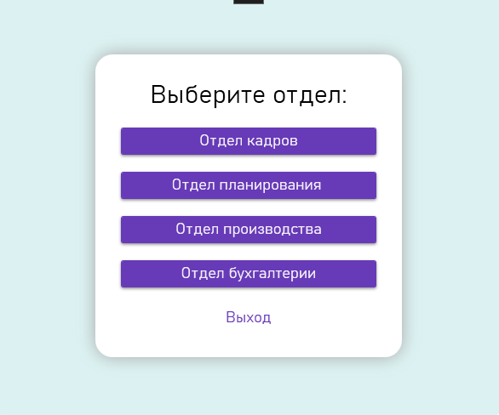

Рисунок 1. Стартовая страница

Стартовое окно включает в себя кнопки “Отдел кадров”, “Отдел планирования”, “Отдел производства”, “Отдел бухгалтерии”, и “Выход”.

4.1.1 Кнопка “Отдел кадров”

Открывает новое окно “Регистрация нового сотрудника”.

4.1.2 Кнопка “Выход”

Закрывает стартовое окно и прекращает работу приложения.

4.2 Окно Регистрации нового сотрудника

Окно содержит в себе поля: ID*, Фамилия*, Имя*, Отчество, Дата рождения, Номер телефона*, Отдел*. Так же присутствуют кнопки “Добавить” и “Назад”. Обязательные для заполнения поля обозначены “*”.

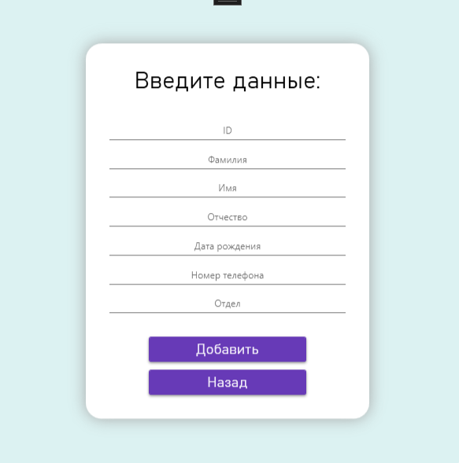

Рисунок 2. Регистрация нового сотрудника

4.2.1 Кнопка “Добавить”

Кнопка заносит введенные данные в окне “Регистрации сотрудника”.

4.2.2 Кнопка “Назад”

Возвращается на “Стартовое окно”.

4.3 Окно таблицы сотрудников

Окно содержит в себе столбцы “ID”, “Имя”, “Фамилия”, “Отчество”, “Телефон”, “Дата рождения” и “Отдел”. Две кнопки выше – “excel” и “json” – предназначены для экспорта таблицы в формат .xlsx или .json. В правом верхнем углу 3 кнопки – “Свернуть”, “Развернуть” и “Закрыть”. Данное окно отображает сотрудников которые были занесены в базу данных.

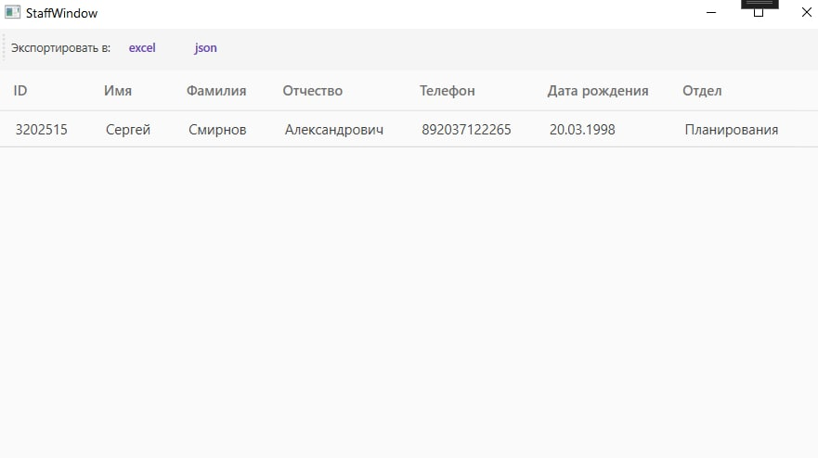

Рисунок 3. Окно таблицы сотрудников

4.3.1 Кнопка “excel”

Предназначена для экспорта таблицы в файл формата .xlsx в директорию выбранной пользователем.

4.3.2 Кнопка “json”

Предназначена для экспорта таблицы в файл формата .json в директорию выбранной пользователем.

4.3.3 Кнопка “Свернуть”

Предназначена для сворачивания окна.

4.3.4 Кнопка “Развернуть”

Предназначена для того чтобы развернуть окно.

4.3.5 Кнопка “Закрыть”

Предназначена для закрытия окна.